  2020年春季招生依学考录取最低分数线

2020年依学考文科最低录取分数线：  
        最低投档总分：176分，排位：77067  
2020年依学考理科最低录取分数线：  
        最低投档总分：165分，排位：102808  
2020年依学考音乐类最低录取分数线：  
        剩余少数计划需征集志愿  
2020年依学考美术类最低录取分数线：  
         剩余少数计划需征集志愿

**温馨提示**

美术类专业还有剩余计划几十个，参加征集志愿的同学们可以大胆的填报。

长按进入录取专业查询  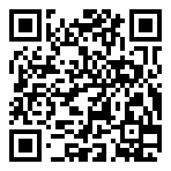   关注公众号查询录取专业  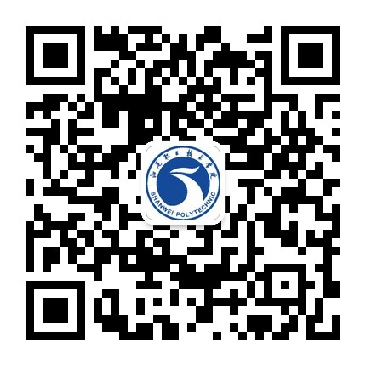  
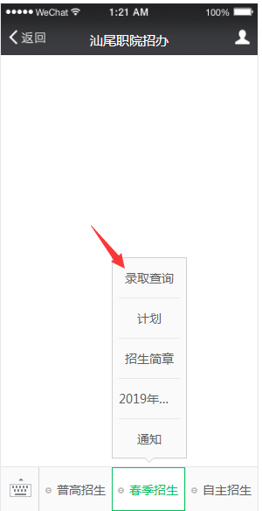

招生办联系方式

邮政编码：516600

电    话：0660-3386864

传    真：0660-3396865

网    址：www.swvtc.cn

学院地址：汕尾市城区文德路

E - mail：326520117@qq.com

招生咨询QQ群（普高）：38663983

（学考）：117525950

（五年制）：87861010

招生咨询QQ：326520117